МИНИСТЕРСТВО ОБРАЗОВАНИЯ И НАУКИ РЕСПУБЛИКИ ДАГЕСТАН
МО «БУЙНАКСКИЙ РАЙОН»
МКОУ «ВЕРХНЕКАЗАНИЩЕНСКАЯ СРЕДНЯЯ ОБЩЕОБРАЗОВАТЕЛЬНАЯ ШКОЛА №2 ИМЕНИ ГЕРОЯ РОССИИ ДАУДОВА ЗАКИРА АЛИЕВИЧА»
368206, РЕСПУБЛИКА ДАГЕСТАН С.В-КАЗАНИЩЕ ТЕЛ.8-928-682-98-52
Е-mail: vk29051@bk.ru, адрессайта:http://v-kaza.dagestanschool.ru/
ИНН 0507019915 ОГРН 1070507004160
«_______» _________________20_____г.
№____________
_________________________________________________________________________________________________
Информация о проделанной работе по профилактике
наркомании, табакокурения и алкоголизма
в МКОУ «Верхнеказанищенская СОШ №2
имени Героя России Даудова Закира Алиевича»
2018 – 2019 уч. год.
2. Цель: информационная и профилактическая работа с учащимися и родителями по проблеме наркомании, алкоголизма, табакокурения.
Работа по профилактике вредных привычек включает в себя целенаправленное обучение школьников противостоять внешним отрицательным факторам, уметь формулирвать и высказывать собственную позицию, работать в группе, согласовывать позиции, искать и находить компромисс. Всегда говорить - "Нет - наркотикам!", "Нет - алкоголю!", " Нет -табакокурению!"
1.Работа по формированию здорового образа жизни.

Для того чтобы сформировать у учащихся желание и умение вести здоровый образ жизни, противостоять употреблению наркотических веществ, алкоголю, табакокурению с обучающимися школы в течение учебного года проводились беседы, тренинги, конкурсы стенгазет и плакатов, видеоуроки.

В соответствии с планом школы были проведены следующие мероприятия:

Социальным педагогом Акаевой Л.С. совместно с инспектором ПДН, УУП ОМВД РФ по Буйнакскому району Ибрагимовым Ш.И., Имамом мечети Абжаковым Б. А. проводились беседы, лекции на тему: «О вреде курения, алкоголя и наркотиков», «Дети и алкоголь», «Ответственность за употребление алкоголя, наркотиков», и т.д.

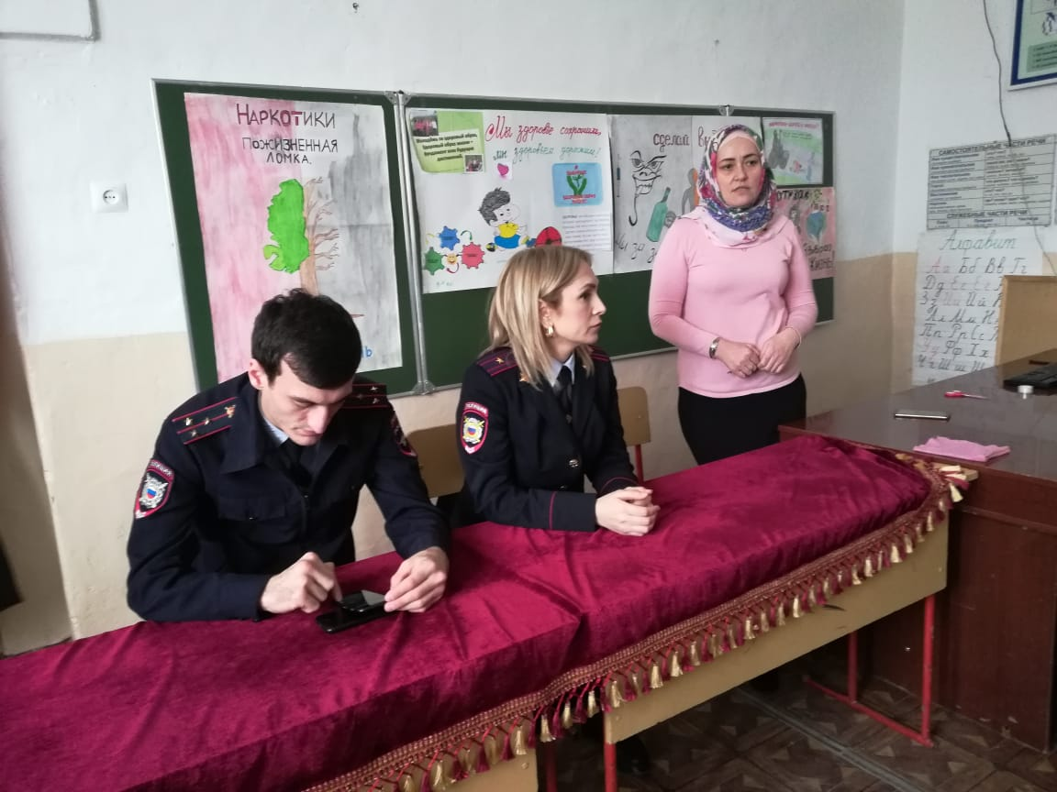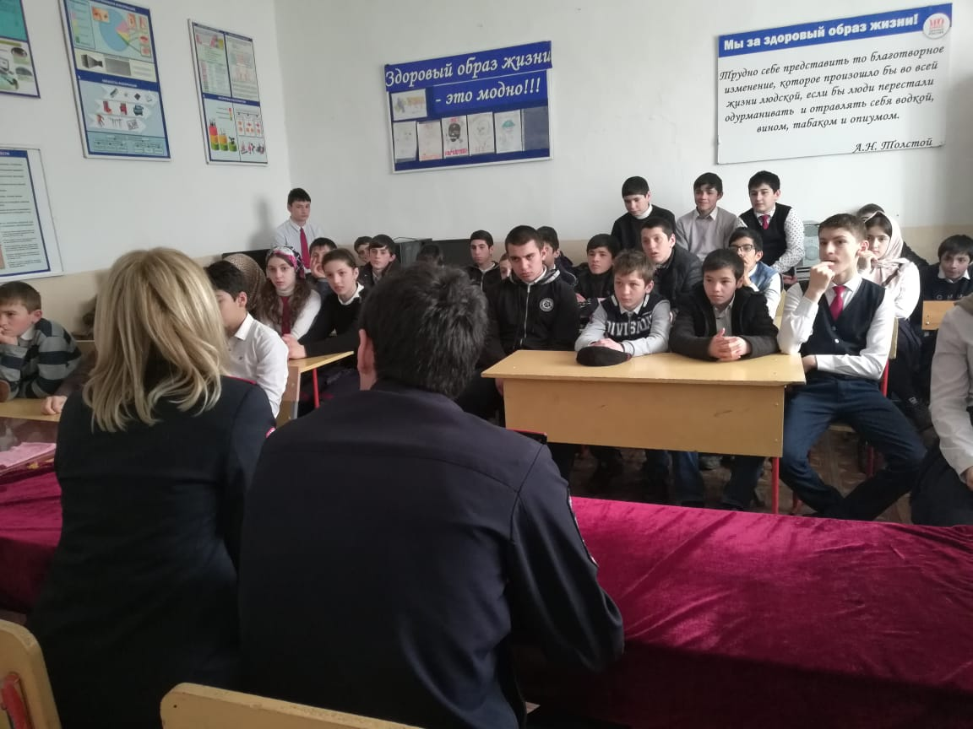
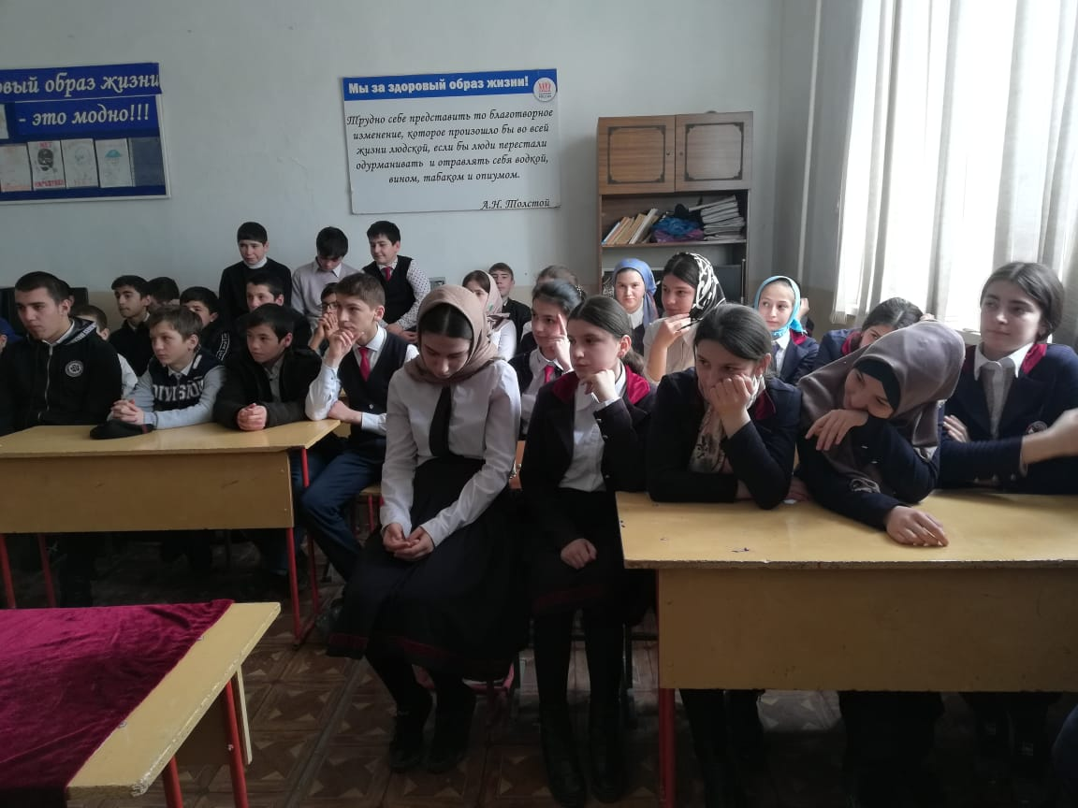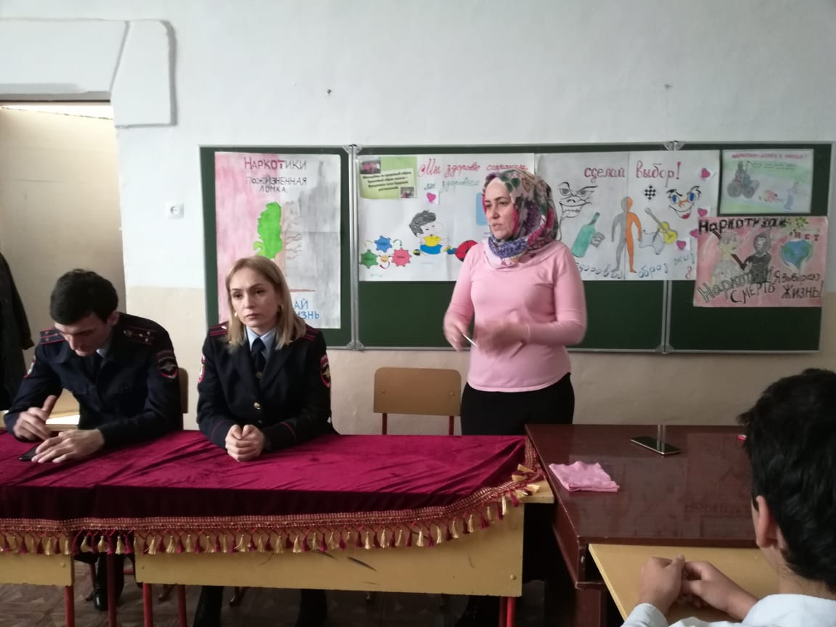

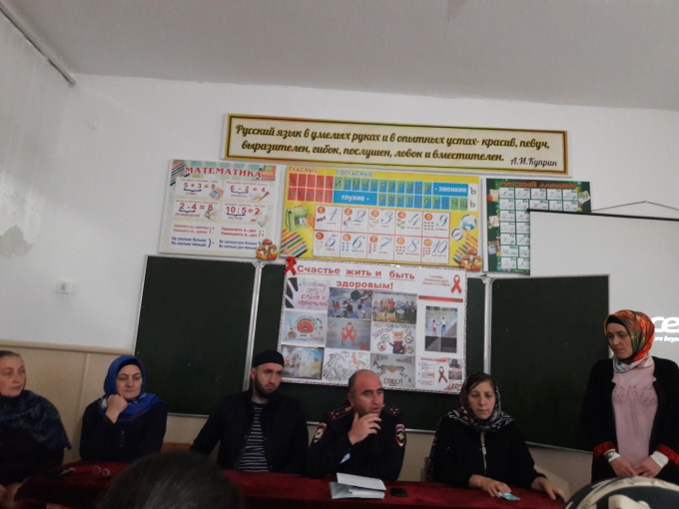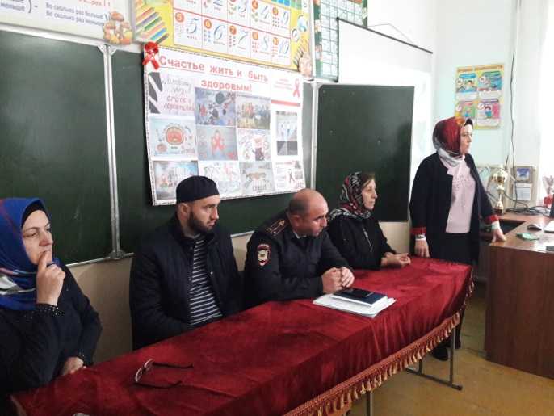
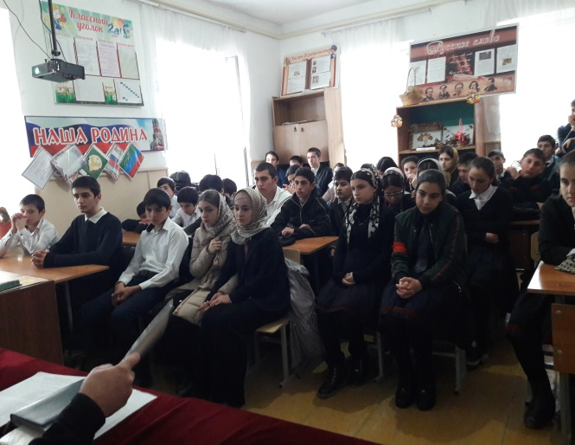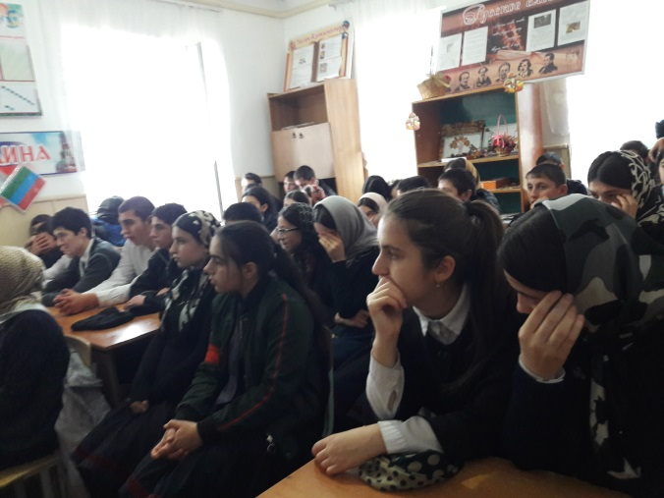

- Акция «Береги себя для жизни»

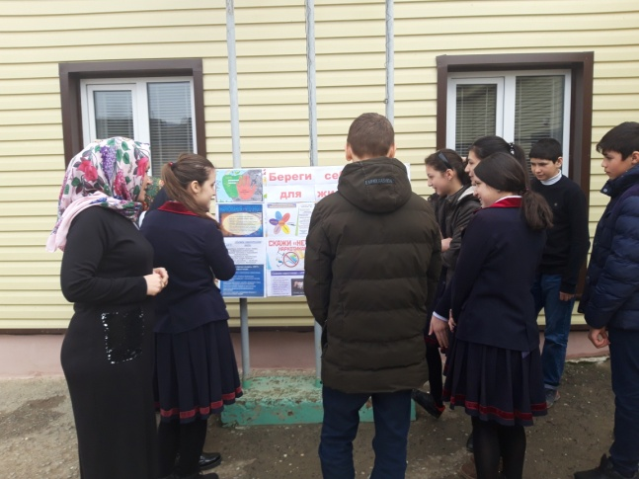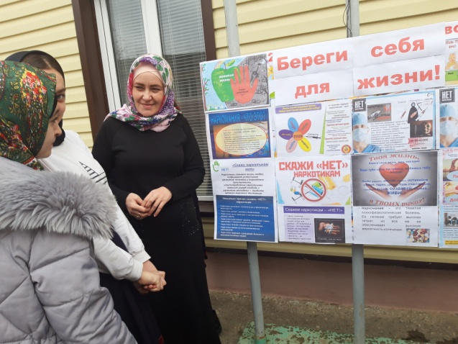
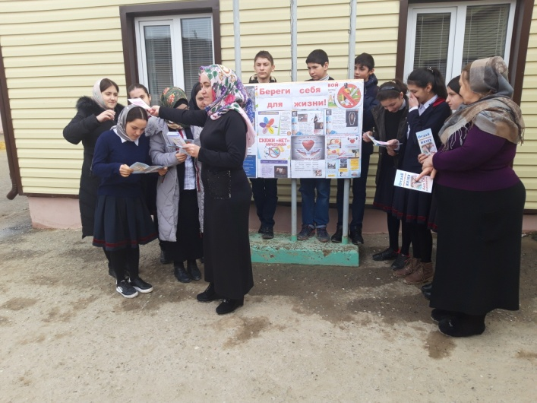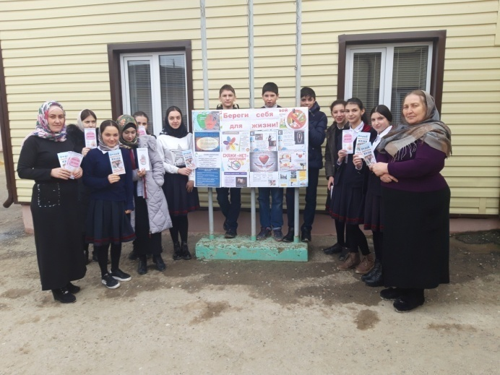

- проведен месячник по наркозависимости и профилактики правонарушений, в рамках которого проведены веселые старты под лозунгом «Спорт вместо наркотиков».
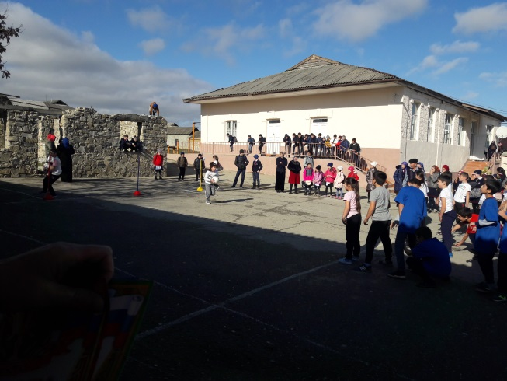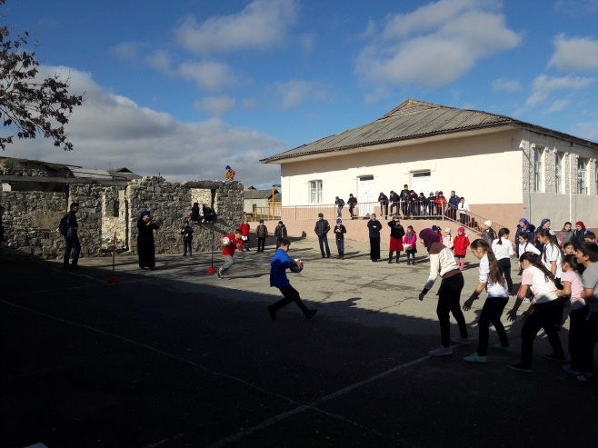
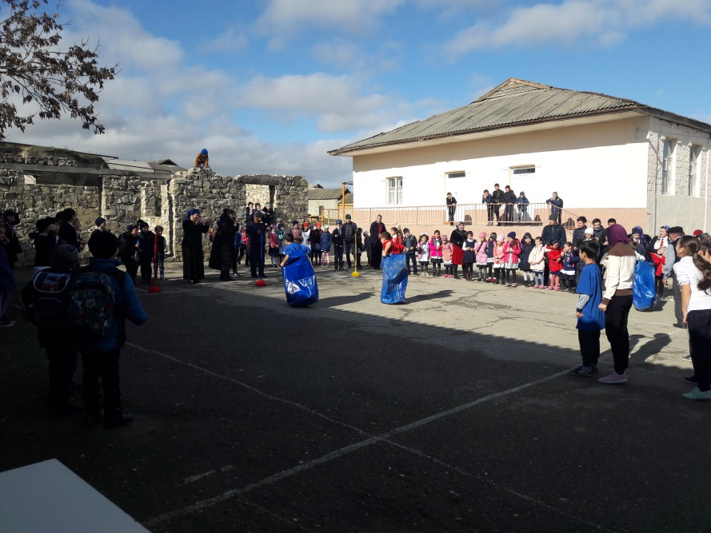

- классными руководителями проведены беседы «О здоровом образе жизни»;
- В рамках Всемирного Дня борьбы со СПИДом проведена акция «завяжи красную ленточку» как символ сострадания и надежды на будущее без этой болезни;

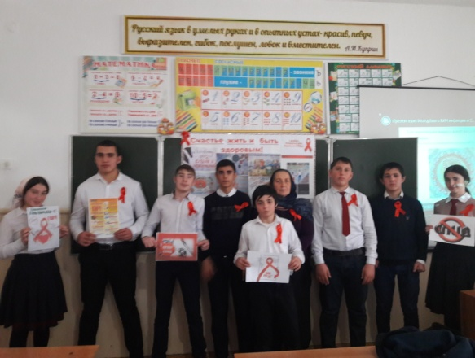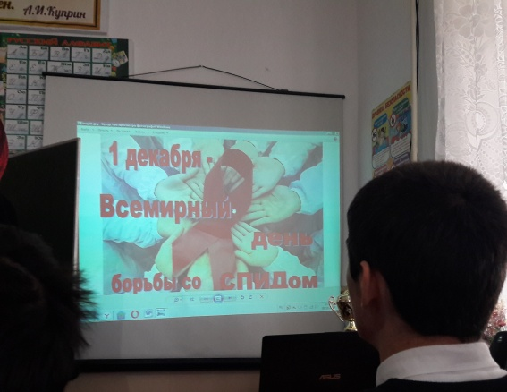
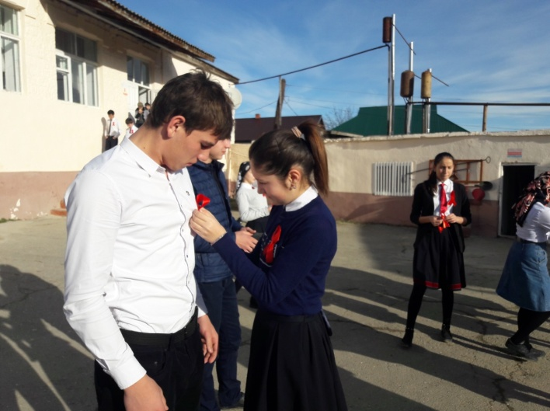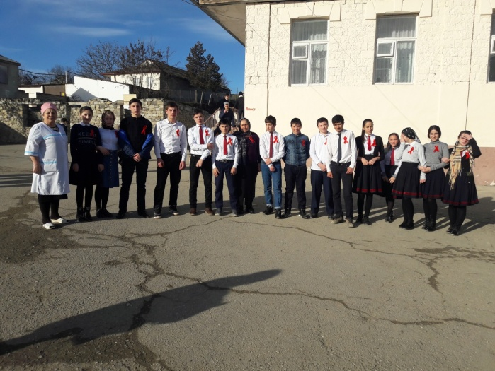
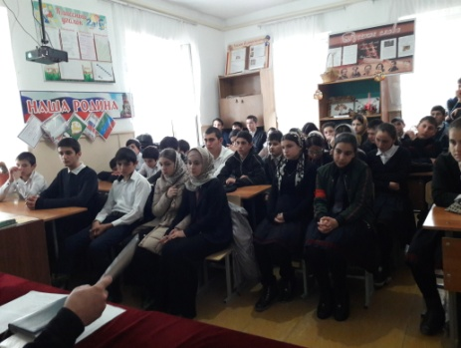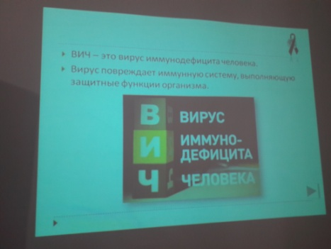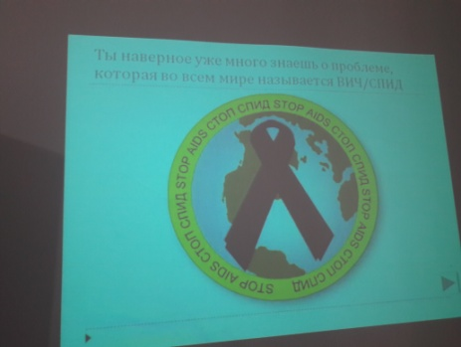

- с 1 по 7 декабря 2018 года проводилась акция «СТОПВИЧСПИД». В рамках этой акции в школе проведены следующие мероприятия:
- Акция «Красная ленточка – призыв к действию»
- Кл.часы с просмотром видеоматериала «Что должен знать о ВИЧ каждый»
- Беседа о профилактике СПИДа
- Оформление уголка здоровья по профилактике СПИДа
- распространены буклеты среди учащихся «Осторожно-СПИД».

- Проведено анкетирование «Наркотикам скажем, нет!»

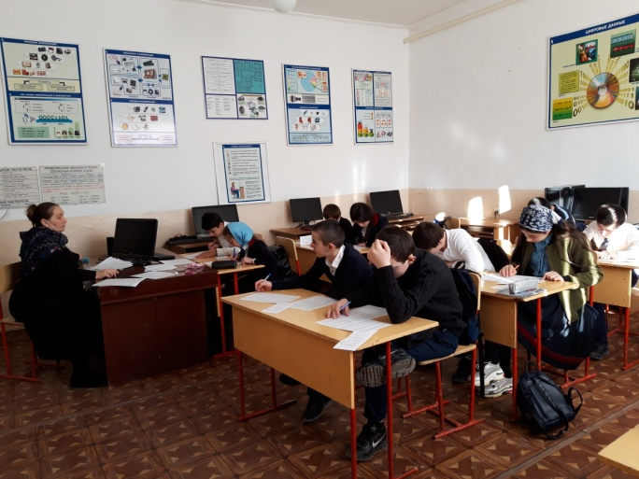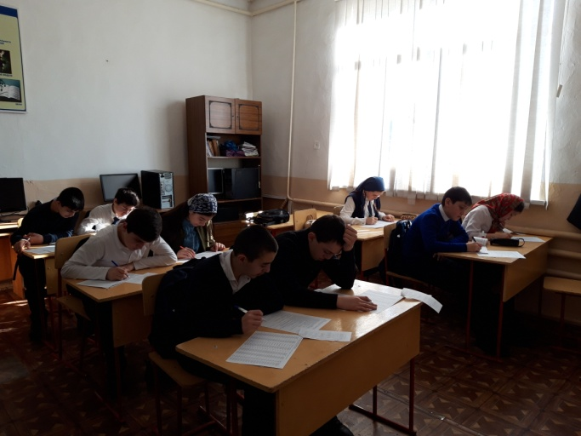
- Родительские собрания:
- «Ответственность за употребление алкоголя и наркотиков»;
- «Правилах поведения в опасных ситуациях, алгоритм действий, человека, ставшего свидетелем преступления или располагающего сведениями о готовящемся преступлении»

- Вывешены стенгазеты содержащие агитационную информацию о вреде наркотиков с призывами вести здоровый образ жизни;
